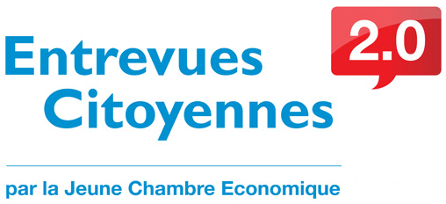

L’IDEE

Les entrevues citoyennes v2.0 ont pour premier objectif d’inciter les jeunes à aller voter en les intéressants par des sujets qui les concernent vraiment.

C’est la réponse de la Jeune Chambre au fort taux d’abstention des dernières élections qui nous confortent dans l’idée qu’il est du devoir de notre association de prendre la parole et d’inciter fermement les jeunes citoyens à exprimer leurs opinions en posant les questions qui les préoccupent, en favorisant les échanges, et en partageant avec le plus grand nombre les résultats.

LE PROJET

Lancée le 5 mars 2013, l’opération a consistée à collecter pendant trois semaines les attentes des jeunes par l’intermédiaire de trois canaux :
- des rencontres virtuelles sur une page Facebook
- des rencontres réelles avec certains candidats déclarés
- des débats au sein de l’association

Le 26 mars un dernier débat a réuni tous les jeunes ayant participés aux précédentes rencontres afin de réaliser l’inventaire des thèmes abordés et d’en retenir cinq pour établir un questionnaire à destination de toutes les listes candidates.

L’OBJECTIF

Les listes candidates ont pour objectif de répondre à ces cinq questions avant le 14 avril 2013.

Les réponses sont à adresser directement à la Jeune Chambre qui en fera la publication intégrale sur son site et par voie de presse.

